2023年第一次全校62个校园网网络导航单位（27个职能部门、20个教学单位、15个科研等其他部门或机构）2022年12月2日——2023年3月22日网站建设情况
党委宣传部根据上级通知精神和学校《绩效考核指标及评分办法》，于2023年3月22日统一检查了全校62个校园网网络导航单位（27个职能部门、20个教学单位、15个科研等其他部门或机构）2022年12月2日——2023年3月22日网站建设情况。现将其中出现的主要问题（少数单位没按要求设置相关栏目、部分单位设置的栏目没有内容、信息更新慢等）通报到如下附件，请各单位相关宣传和管理工作人员认真做好整改工作。
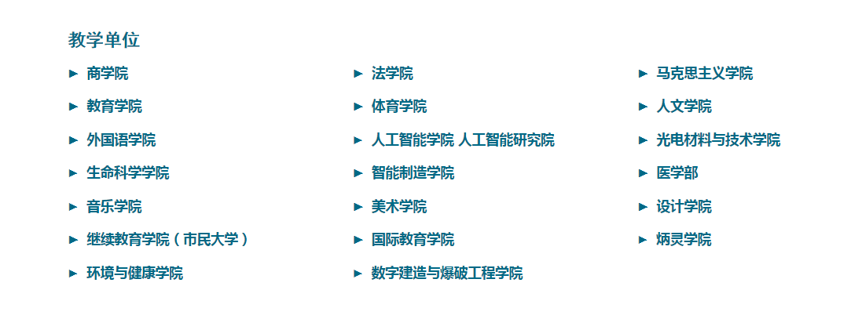

商学院
一级栏目——党建工作：无2023年1月更新。
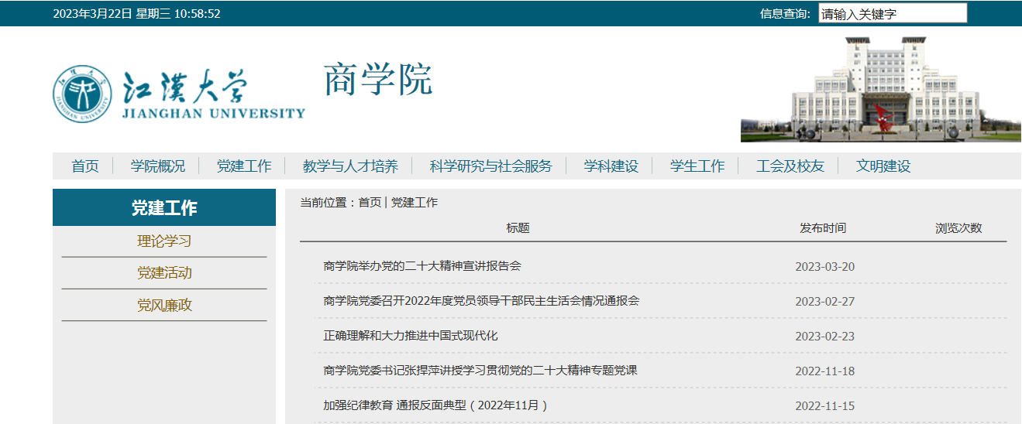

法学院
一级栏目——党建工作：无2023年1月更新。
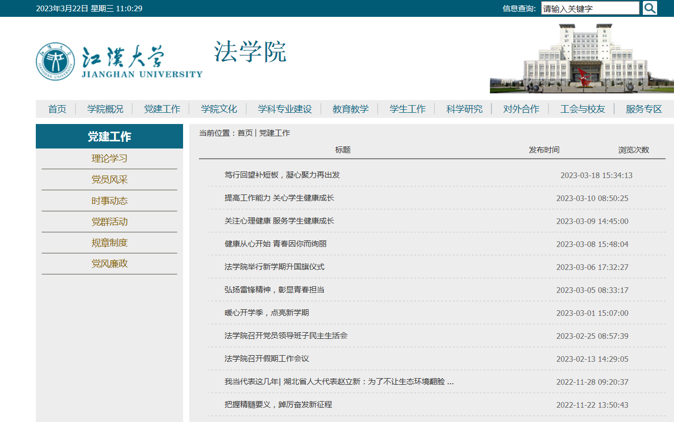

马克思主义学院
一级栏目——队伍建设：无2023年1月更新。
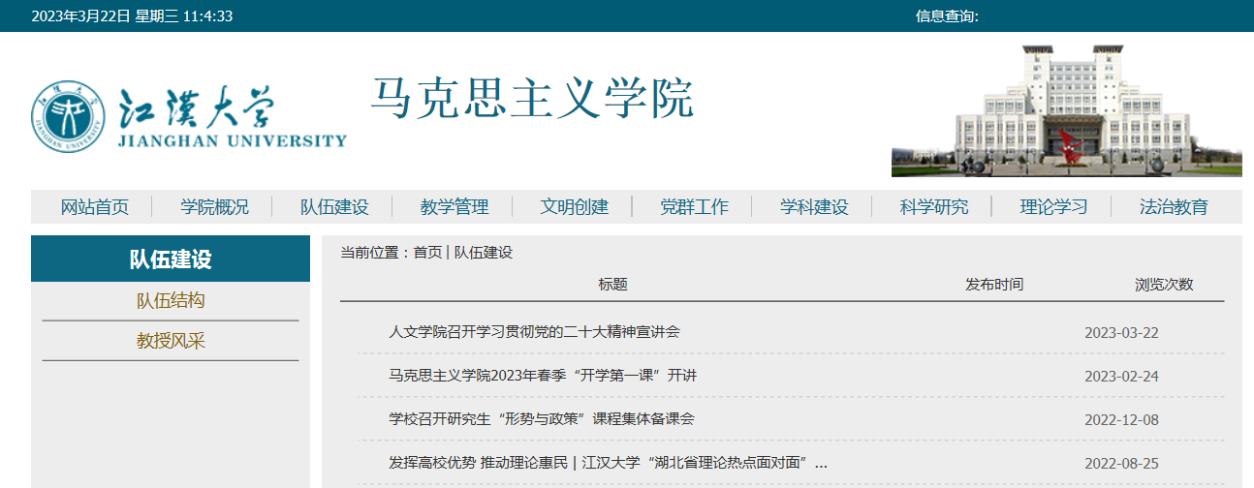

教育学院
一级栏目——文明建设：无2023年1月更新。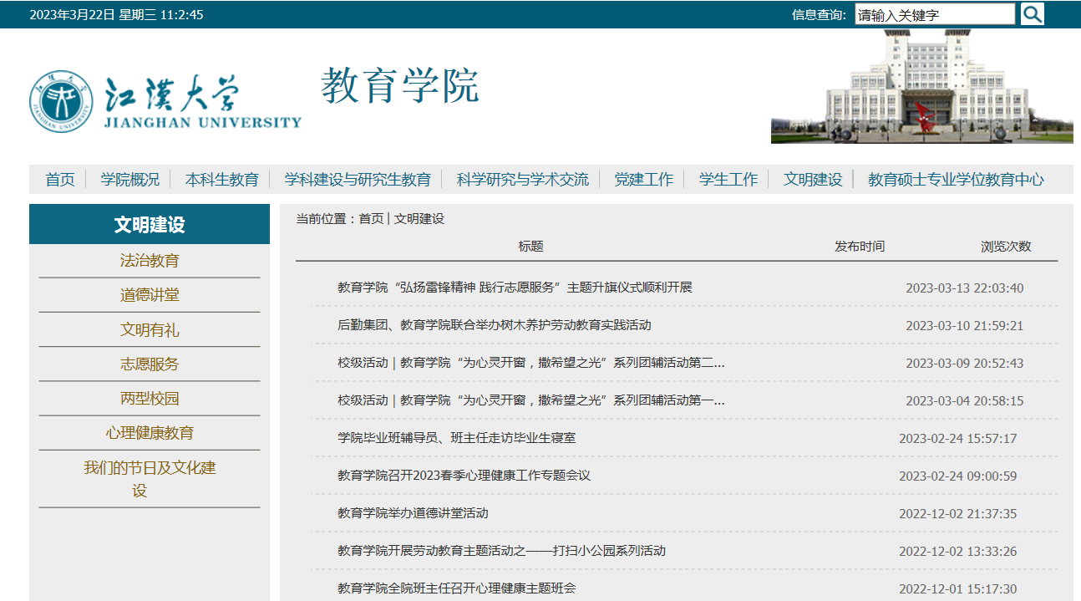

体育学院
很好！

人文学院
一级栏目——党建工作：无2023年1、2月更新。
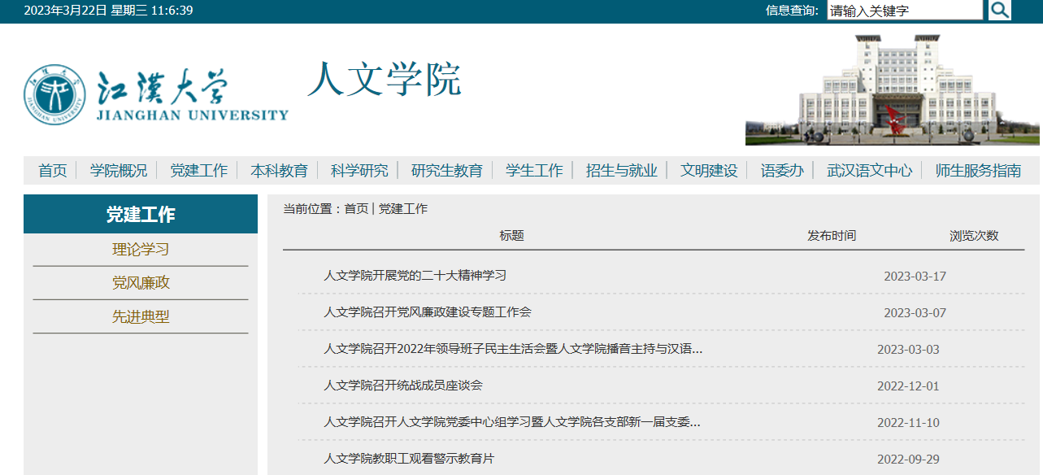

外国语学院
一级栏目——法治教育：无2023年1月更新。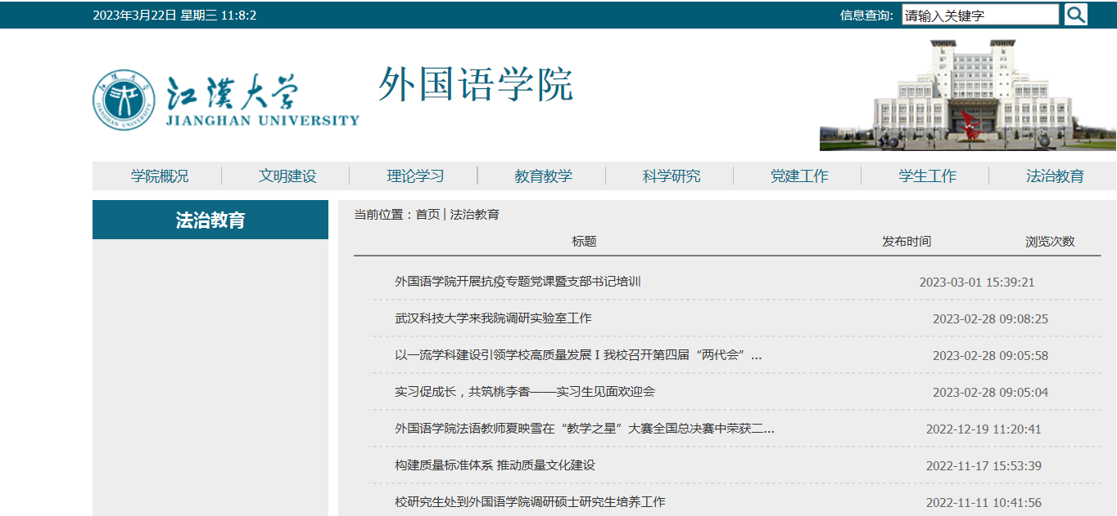
人工智能学院 人工智能研究院
很好！

光电材料与技术学院
一级栏目——科学研究：长期无更新。

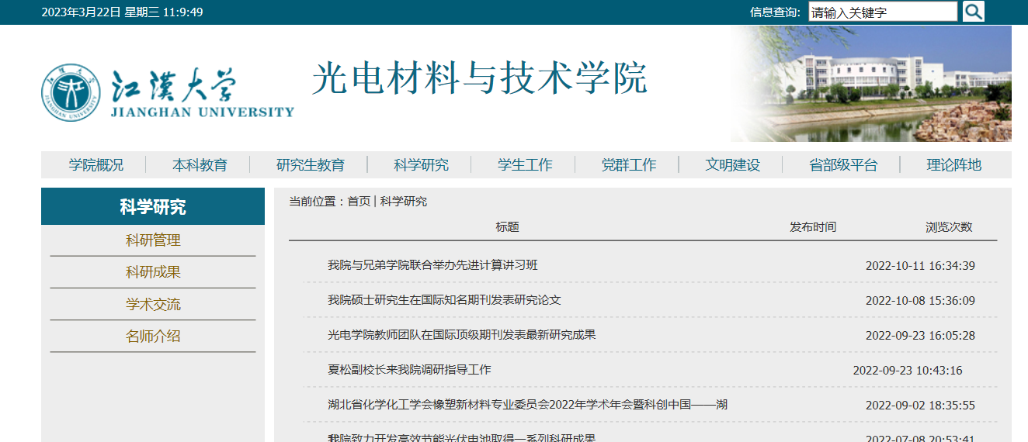

生命科学学院
一级栏目——本科生教育：无2023年1、2月更新。
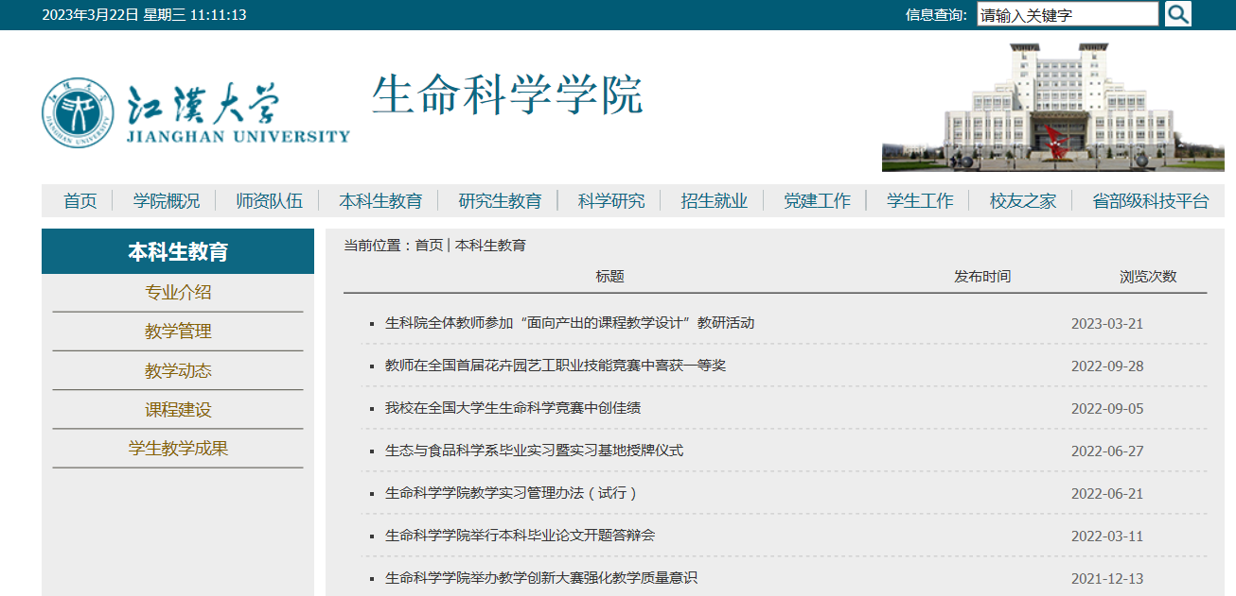

智能制造学院
一级栏目——师资队伍：空栏目。
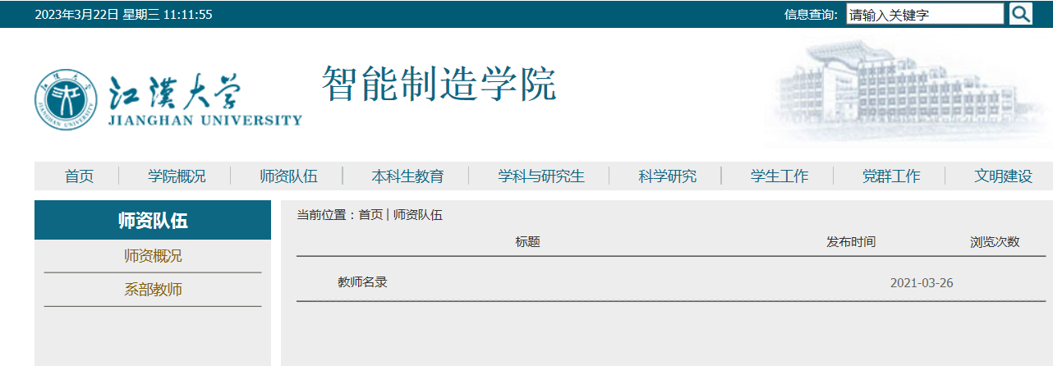

医学部
一级栏目——文明建设：长期未更新。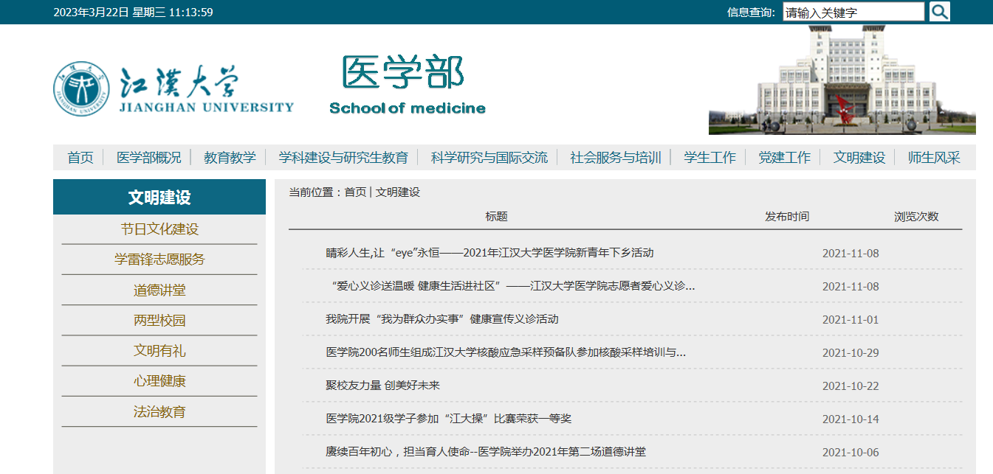

音乐学院
很好！
美术学院
一级栏目——教学工作：长期未更新。
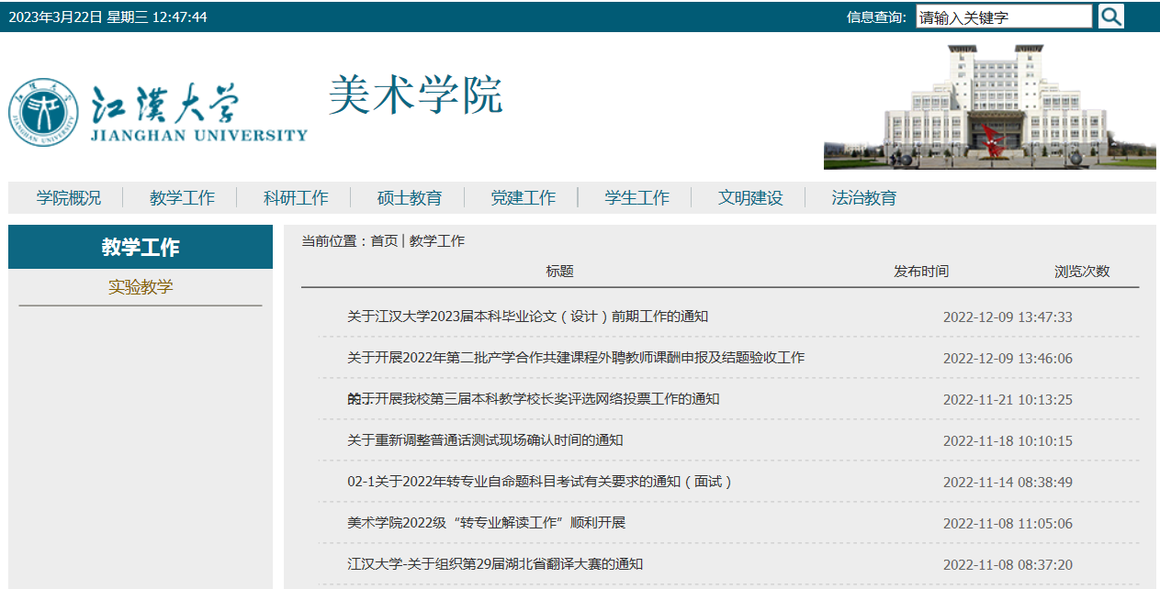

设计学院
一级栏目——特色活动：无2023年1月更新。
学院首页出现文字干扰，请排除。
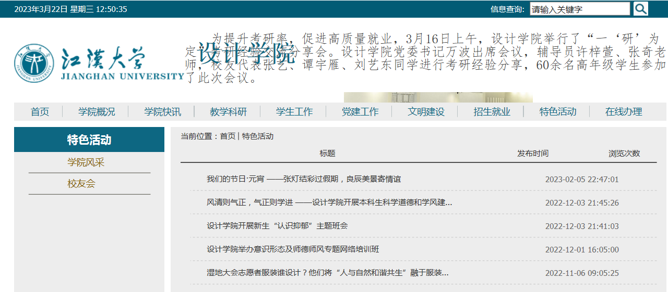

继续教育学院（市民大学）
一级栏目——学生工作：长期无更新。
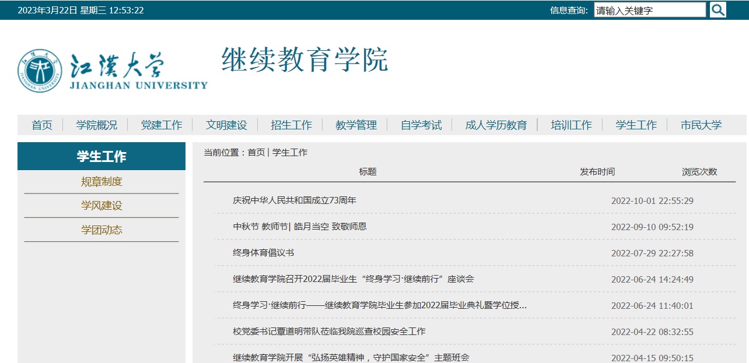

国际教育学院
一级栏目——新闻快递：无2023年2月更新。另有封面图片链接出现问题，无显示。

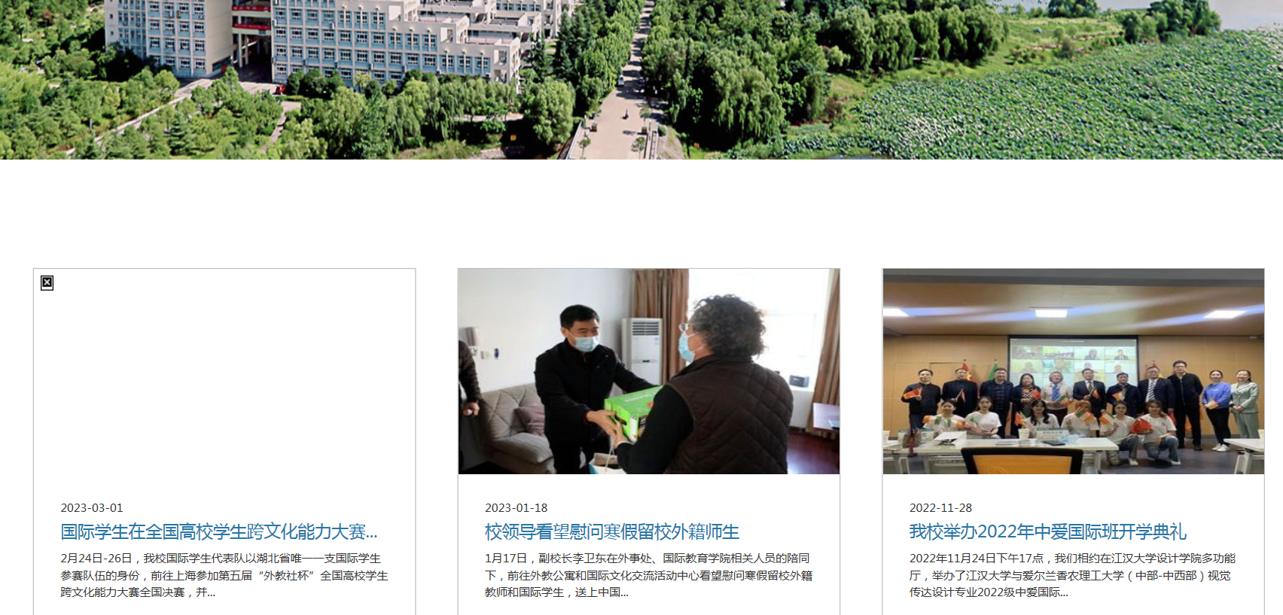

炳灵学院
一级栏目——人才培养：长期未更新。
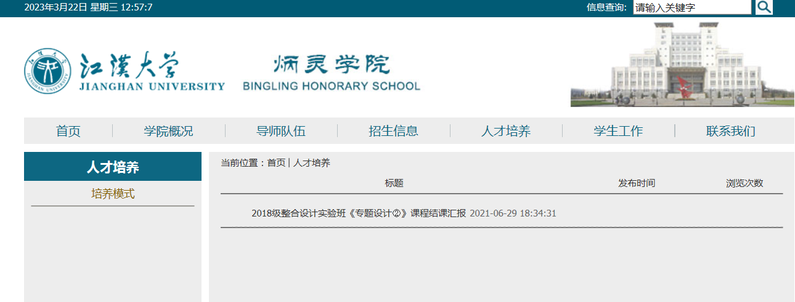

环境与健康学院
一级栏目——理论阵地：2023年1月份未更新。
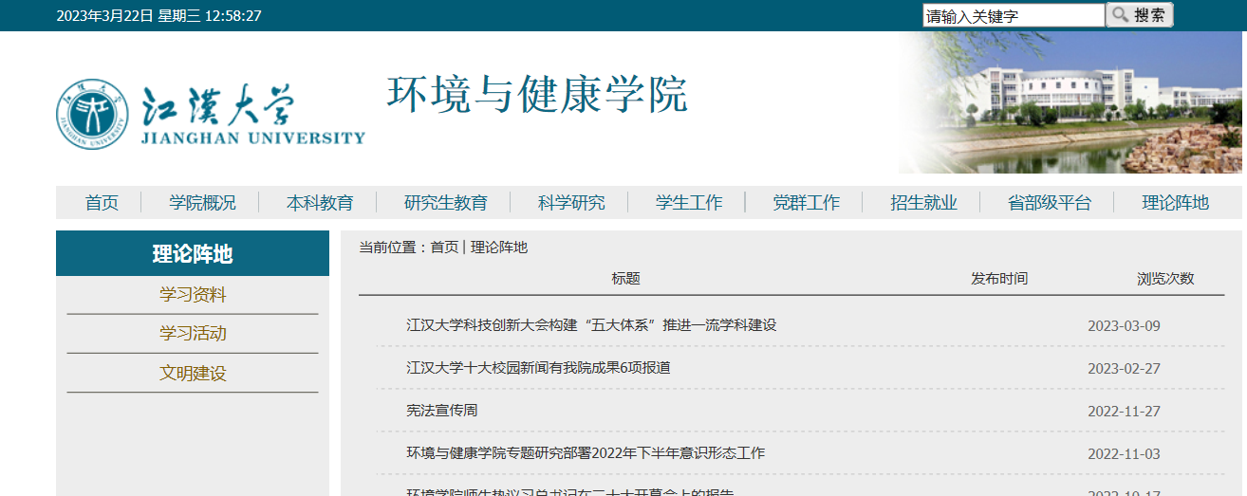

数字建造与爆破工程学院
一级栏目——本科教育：长期未更新。

